双流区名师夏加强工作室
“基于教学评一致的小学班级合唱教学策略研究”课例
《我的家在日喀则》教学设计
基本信息
学 校 | 九江小学 |  | 执教教师 | 董佳
学 科 | 音乐 |  | 学习领域/模块 | 唱歌综合课
年 级 | 二年级 |  | 教科书版本及章节 | 人音版二年级下册第四单元
单元教学设计
单元学习主题
- 单元教学设计说明：
《义务教育艺术课程标准》【2022年版】在第⼀学段（1-2年级）唱游·⾳乐的学段⽬标中指出：能体验⾳乐的情绪与情感，了解⾳乐的基本特征，感知⾳乐的艺术形象；能积极参与演唱，演奏，表演，律动，⾳乐，游戏等艺术活动，积累实践经验，享受艺术表现的乐趣，在各种艺术实践中初步建⽴规则意识和合作意识。
本单元围绕“家园”这一主题，选择了不同风格的歌唱家乡的少数民族音乐作品，诠释本课主题内涵。演唱部分选编了两首少数民族歌曲《草原就是我的家》、《我的家在日喀则》，表现了少数民族儿童对家乡的热爱之情。聆听部分选编了两首蒙古族风格特点的作品，一首是对唱歌曲《吉祥三宝》，另一首是木琴独奏曲《我是人民小骑兵》。这两首作品均突出了本单元的主题———美丽家园。

2.单元学习目标：
一、能用快和慢两种不同的速度演唱《草原就是我的家》，并能加入简单的蒙古族舞蹈动作表现歌曲。
二、以欢快有弹性的声音演唱歌曲《我的家在日喀则》，能模仿教科书插图动作，边唱边表演，并背唱歌曲。
三、懂得“童声、男声、女声”的含义，能准确听辨出不同人声的音色，并随歌曲《吉祥三宝》中出现的童声进行模唱。
四、能用双响筒表现《我是人民小骑兵》马蹄声由远而近、由近而远的力度变化，并能选择合适的打击乐器为歌曲《我的家在日喀则》伴奏。
课时教学设计
课题 | 我的家在日喀则
课型 | 新授课□ 章/单元复习课□ 专题复习课□  习题/试卷讲评课□ 学科实践活动课□ 其他
- 课程标准分析：
对应《义务教育艺术课程标准》【2022版】课程内容，在第一学段（1-2年级）唱游.音乐课程中，以歌唱为主，融合演奏、声势、律动、即兴表演、舞蹈表演等多种表现形式及活动，开始趣味化游戏式的音乐活动。同时，感知、体验、了解音乐的审美特质，培养良好的倾听习惯。本科内容有以下学业要求：
任务一：用欢快有弹性的声音演唱歌曲，用简单的舞蹈动作表现歌曲。
任务二：聆听音乐，感受歌曲的情绪并背唱歌曲。
任务三：在唱游活动中，选择合适的乐器演奏并积极的参与表演。
2.教学内容分析：
《我的家在日喀则》是一首藏族民歌，歌曲为2/4拍，五声宫调式，节奏简单，旋律轻快活泼，流畅上口，20世纪60年代中期广泛流传于全国各地。唱起这首歌，眼前仿佛出现了藏族同胞歌唱家乡、载歌载舞的情景。
3.学生学情分析:
这一学段的学生以形象思维为主、好奇、好动、模仿力强。为了激发孩子们的兴趣，通过视觉、听觉、舞蹈律动等丰富的活动提升情感体验，激发孩子们对西藏的热爱和向往，在艺术表现中体现欢快的情绪和对美好家园的赞美！
4.学习目标叙写：
（1）学生在导入环节中，感受藏族音乐的节奏特点、能以愉快的心情积极的参与活动。
（2）能用正确的姿势、自然有表情的演唱歌曲，并初步感受合唱这一演唱形式，体验歌曲欢快的情绪。
（3）学生在唱、奏、演等活动中学唱歌曲，分小组进行表演唱，能根据指挥做出正确的律动反应。
5.评价任务设计
（1）聆听过程性评价：通过聆听旋律，巩固科尔文手势，检测学生对音准的掌握程度。
（2）学唱过程表现性评价：通过模唱、科尔文手势、二声部合作等表现活动，检测学生能否准确演唱歌曲及表现歌曲情感。
（3）表演过程激励性评价：通过演唱、演奏、律动表演等实践活动，进行教师鼓励等激励性评价，提升学生的学习兴趣。
6.学习活动设计
教师活动 | 学生活动
环节一：导入（游戏导入，组织教学）
教师活动1  1．师生随音乐律动进入教室。  2.节奏游戏,师生配合感受节奏特点。  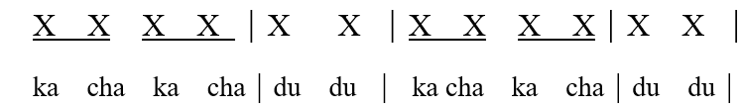  2/4  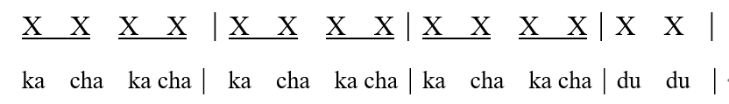  3.跟随音乐，身体律动开动小火车，由慢到快。 | 学生活动1  - 随着伴奏音乐律动进入教室，并感受歌曲的情绪、节奏。  - 与老师配合完成节奏游戏，感受四分音符和八分音符节奏特点。  3.随音乐身体律动，开动小火车，  提高学习兴趣。
活动意图说明：运用游戏化的方式，让学会体会歌曲的节奏特点，激发兴趣，并初步感受歌曲的情绪和节奏。
环节二：学唱歌曲，感受情绪
教师活动2  1.聆听歌曲，听听卓玛的家在哪里？  2.出示歌曲名称，介绍日喀则。  3.聆听歌曲， 听听歌曲唱出了怎样的情绪。  4.按节拍读一读歌词，并找出最特别的“阿索阿索马里拉”，讲解衬词。  5.老师唱旋律，师生一起画旋律线。  6.师生配合，生在黄色圆圈的音符处有节奏的拍手。  7.师生配合唱好旋律，复习科尔文手势，感受旋律的音高。  8.跟琴，用LU模唱旋律。解决最后一个乐句的音高。  9.加入歌词有感情的演唱歌曲。师生配合完成演唱，背唱。  10.背唱，开动小火车，跟着伴奏有节奏的律动。 | 学生活动2  1.聆听歌曲，关注歌词。  2.了解歌曲名称及日喀则的意思。初步了解日喀则这座城市。  3.听出歌曲的情绪是活泼、欢快的。  3.熟悉歌词，巩固节拍，了解衬词，并读出欢快自豪的感情。  5.右手画旋律线，感受音高和乐句感。  6.仔细聆听，在黄色的音符处有节奏的拍手。  7.用正确的发声方式唱出5 5 、 6 5 、 1 1，并用科尔文手势辅助音高。  7.轻声，嘴巴圆圆的状态，用LU 模唱旋律。  7.有感情的演唱歌曲，并完成背唱。  9．边唱歌曲边进行身体的律动，感受歌曲的情绪。
活动意图说明：通过多次聆听、模唱、结合科尔文手势和图形谱学唱歌曲，让学生感受音高和节奏，并用欢快的情绪表现歌曲。
环节三：学唱二声部旋律，舞蹈表现。
教的活动3  1.介绍藏族舞蹈特点，师随音乐舞蹈。  2.学习简单的舞蹈动作，感受节奏。  3.随音乐，边唱边跳。  4.师加入二声部的衬词，二声部从哪里开始加入？  5．一起来读一读二声部的衬词，并加入小乐器串铃。  1=D 2/4  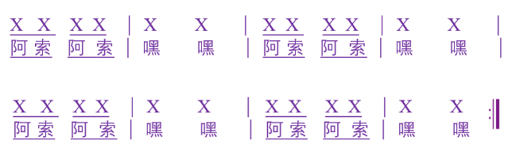  6.跟随音乐，加入舞蹈动作，全班一起完成二声部。  7.出示合唱谱，完成二声部的合作演唱。  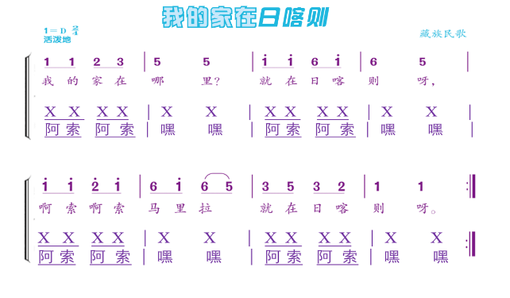  8.围圆圈，跳起锅庄舞，完整的舞蹈表现。  9.师总结，课后思考。生随音乐律动走出教室。 | 学的活动3  1.演唱歌曲，观察舞蹈动作。  2.学习舞蹈动作，脚上是踢踏的步伐，双手向上甩水袖。  3.跟随音乐，边唱歌曲边加入舞蹈。  4.聆听教师的衬词节奏，能够听出二声部与歌曲同时进入。  5.用正确的发声方法读衬词，并按照正确的节奏敲击串铃。  6.聆听音乐，准确的加入二声部衬词，并舞蹈律动。  7.完成二声部的合作演唱。女生来唱主旋律，男生来做二声部的欢呼。  8，女生在内圈，男生在外圈围圆。女生边跳边唱一声部的歌曲旋律，男生边跳边加入二声部的欢呼衬词，歌舞欢庆。  9.下课，跟随音乐律动走出教室。
活动意图说明：通过身体律动、舞蹈、小乐器演奏等环节，以趣味化的方式开展活动，初步建立合唱意识，规则意识，享受艺术表现的乐趣。

- 板书设计
我的家在日喀则

情绪 活泼 欢快地
- 作业与拓展学习设计
- 背唱歌曲，与家人朋友一起分享。
- 思考选择哪首歌曲，来表达你对自己家乡的热爱呢？
6.课例点评：

点评小组或点评人：

